26.10.2018
Eguisheim
Le roi des forêts d’automne
La Fête du champignon aura lieu ce week-end à Eguisheim. On pourra les admirer, les acheter, les déguster… y compris la truffe, que l’on trouve aussi dans notre région.

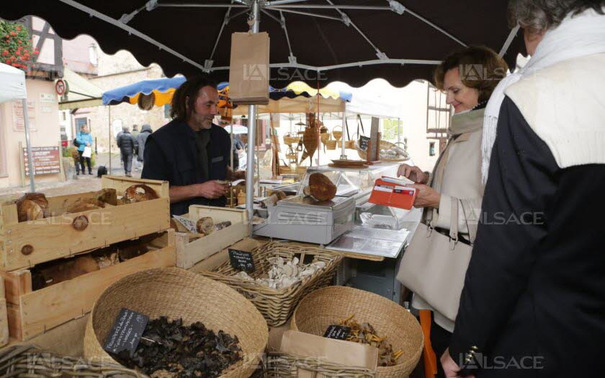
Cèpes, pied de mouton, chanterelles seront à la vente pour les mycophages. Photo L’Alsace/Christelle Didierjean
Chaque dernier week-end d’octobre, le champignon est à la fête à Eguisheim.
Cette année, ce sera demain samedi 27 et dimanche 28 octobre, pour la 13e édition de la manifestation.
Le champignon fascine : il est tout à la fois indispensable, beau et menacé. Pour le défendre, il faut informer et éduquer, en s’appuyant sur des événements ludiques.
Dans ce but, une grande exposition en salle d’espèces régionales de champignons est organisée par la société mycologique du Haut-Rhin, de 9 h à 18 h, dans l’ancienne école des filles (centre d’Eguisheim).
Sorties mycologiques
Des sorties mycologiques en forêt sont encadrées au cours du samedi et du dimanche. Les mycologues en herbe ou confirmés pourront y trouver de quoi alimenter leur fascination pour un monde qui est loin d’avoir livré tous ses secrets.
Il n’est pas nécessaire de s’inscrire au préalable pour les sorties, mais se présenter sur le lieu de rendez-vous pour le départ en covoiturage vers les forêts voisines. Il s’agit du grand parking de la mairie à l’entrée du village (en face de la cave coopérative Wolfberger). Un chevalet sur le trottoir indiquera le point de rendez-vous où attendront les mycologues, qui arboreront un macaron de la Société Mycologique du Haut-Rhin. Les horaires de départ sont à 9 h 30 et à 14 h 30 le samedi et le dimanche.
La Fête du champignon accueillera également le 2e marché aux truffes d’Alsace, organisé par l’association « Truffe 54 Lorraine » avec le concours de l’association des trufficulteurs du Grand Est.
Marché aux truffes
Des trufficulteurs alsaciens vendront leur production et toutes les truffes vendues sur place seront contrôlées individuellement et certifiées (espèce, degré de maturité) par Léon Wehrlen, vice-président de l’association de trufficulteurs du Grand Est.
Afin de découvrir les différentes variétés de truffes locales, les visiteurs pourront visiter une exposition et assister à des petites conférences sur « Les truffes de chez nous », » Planter un arbre truffier », « Conseils de conservation de recettes simples avec nos truffes », « Il y a des truffes en Alsace et on l’a oublié… »
Un marché du terroir autour du champignon se tiendra dans le centre du village, réparti par thème sur trois places, et un chapiteau restauration musicale permettra de goûter des saucisses spéciales « champignons forestiers » créées pour l’occasion, ainsi que des pâtes aux champignons.
Enfin, les mycophages pourront goûter aux menus champignons que mettront en place les restaurateurs de la commune associés à l’opération, en collaboration avec les viticulteurs d’Eguisheim.
Des animations et des spectacles seront réalisés par des comédiens dans les rues tout au long du week-end.
La Fête du champignon est organisée par l’association des partenaires économiques d’Eguisheim, en partenariat avec la société mycologique du Haut-Rhin, l’association Truffe 54 Lorraine, l’association des trufficulteurs du Grand Est et la boutique du champignon d’Eguisheim, à l’initiative de la fête en 2006.
Y ALLER samedi 27 et dimanche 28 octobre de 9 h à 18 h, dans les rues d’Eguisheim. Gratuit. Contrôle des truffes fraîches (Léon Wehrlen), chaque jour à partir de 8 h 30

